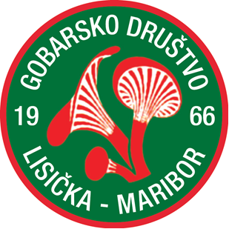

Projekt sofinancira Mestna občina Maribor.

Gobarsko društvo Lisička Maribor vabi na

**Gobarsko ekskurzijo**

**Kdaj?** Sobota, 16. avgusta 2025, ob 7.00 uri

**Kje?** Dobimo se pred sedežem DU TABOR, Gorkega 48.

Od tam krenemo na gobarjenje (2 uri). Sledi razstava nabranih gob. Strokovnjak, ki vodi ekskurzijo bo imel krajše predavanje o nabranih vrstah gob.

